Hayat Yayınları Tanıtım Bülteni
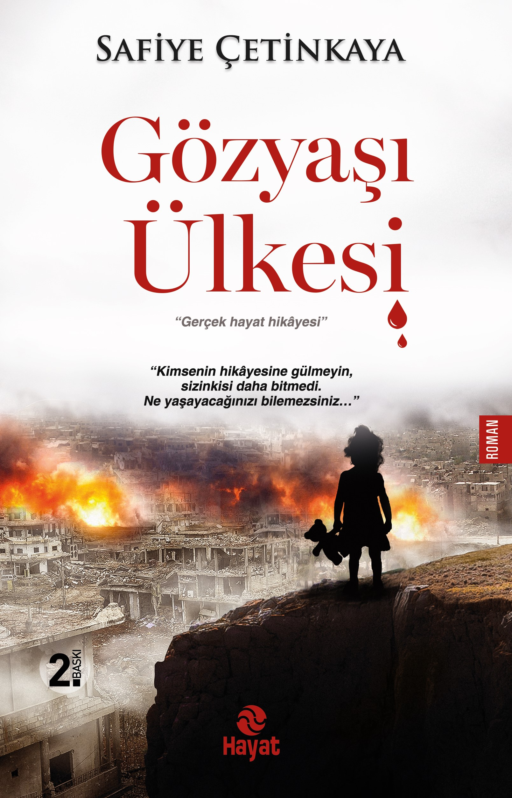 | Eser Adı: GÖZYAŞI ÜLKESİ  Yazar Adı: Safiye Çetinkaya  Cilt Bilgisi:  Kitap Dili: Türkçe  İç Sayfa: HOLMEN SB 65  Kapak: BRISTOL 230  Selefon Türü: MAT SELEFON  Basım Tarihi: 2024  Sayfa Sayısı: 376  Kitap Boyutları: 13,5 X 21 mm  ISBN No: 9786051513201  Etiket Fiyatı: 450,00 TL
Kitap Tanıtım Yazısı : (Arka Kapak)

“Kimsenin hikâyesine gülmeyin, sizinkisi daha bitmedi. Ne yaşayacağınızı bilemezsiniz…”
“Şimdi hüzünlerin en koyusunu giyindim ve ümitler senin yanında tazeydi. Ah, Ahmet! Beni yarım bıraktın. Bu yarım kalmışlık kaderime öyle yansıdı ki her yarım beni buldu. Senden sonra hiçbir yarım tama ermedi.Pansuman edilmeyi unutulmuş bir yara gibiyim sensiz. Kaldım bir başıma, düştüm büyük bir kavganın ortasına. Geleceğe dair tüm ümitlerimi yitirdim. Sonumuz ne olur bilmem. Sensizken bir numara büyük çekiyorum acıları. Nasıl olsa seneye de gelmeyeceksin sen.” diyerek ağladı Mone…* * *Bu kitap; Suriye savaşında eşini, çocuklarını ve tüm yakınlarını kaybetmiş bir kadının gerçek hayat hikâyesidir. Harap olmuş, yakılmış, yıkılmış bir ülkenin anatomisidir…
Kitabın detay sayfasına buradan ulaşabilirsiniz :
https://hayatyayinlari.com/kitaplar/safiye-cetinkaya-gozyasi-ulkesi-1031.html
Hayat Yayınları

